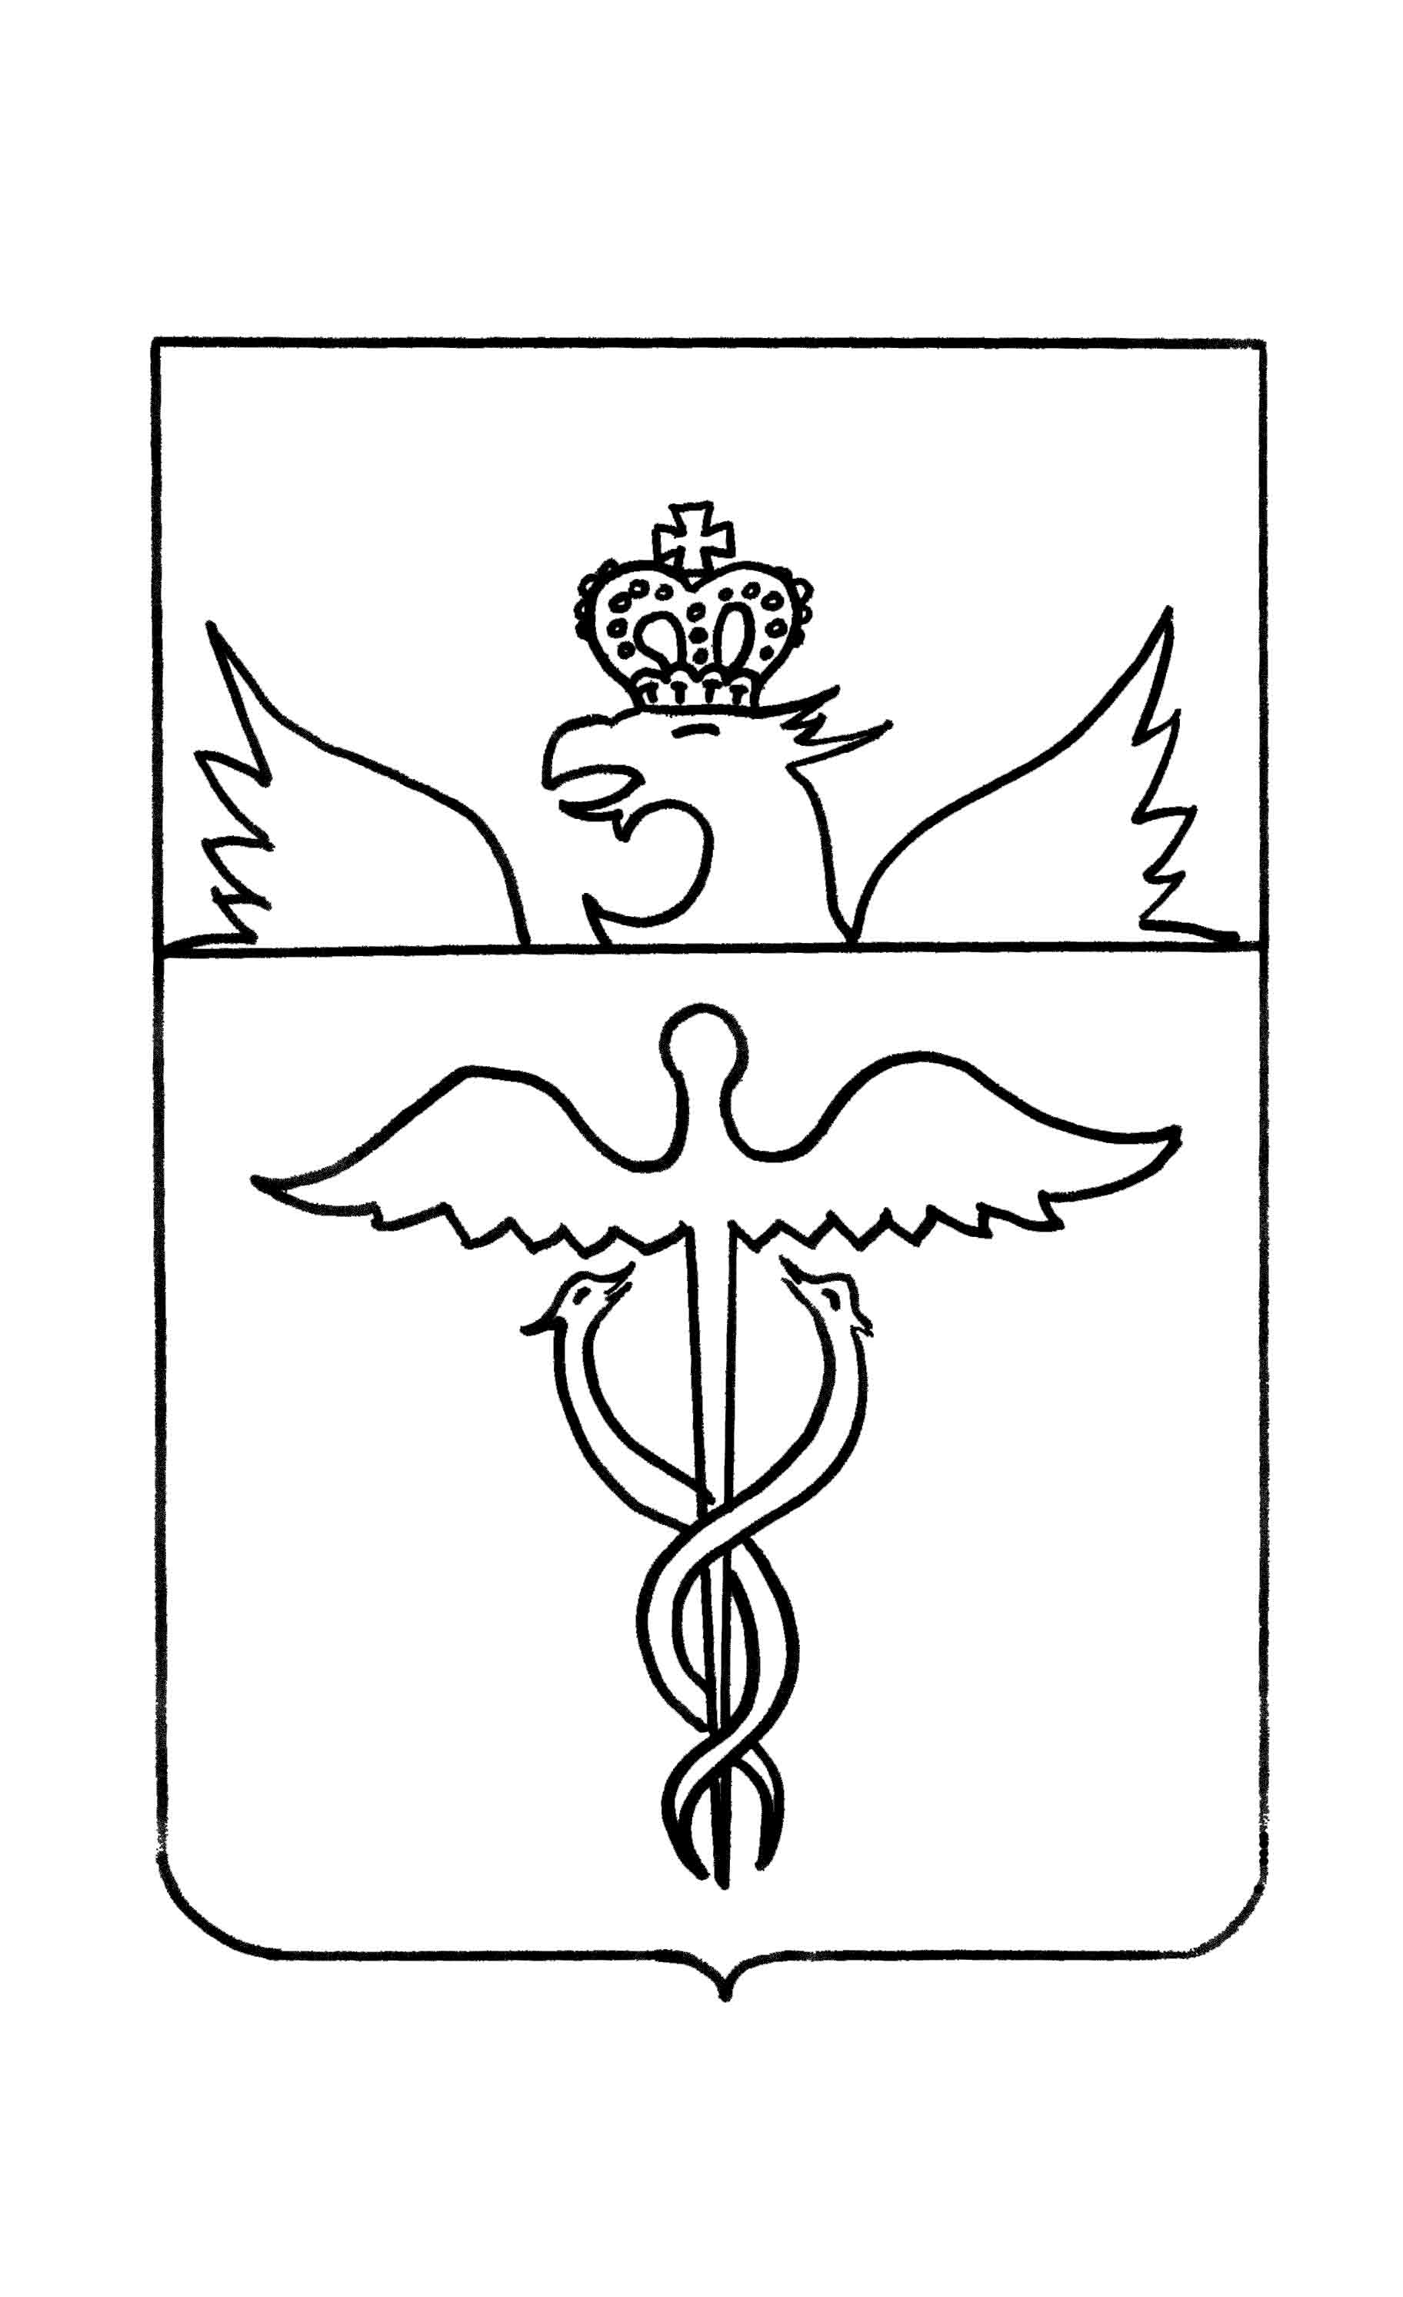

**Администрация Пузевского сельского поселения Бутурлиновского муниципального района**

**Воронежской области**

***ПОСТАНОВЛЕНИЕ***

от 26.02.2025 года № 14

с. Пузево

**О присвоении адресов**

**объектам адресации**

В соответствии с постановлением Правительства Российской Федерации от 19.11.2014 года № 1221 «Об утверждении Правил присвоения, изменения и аннулирования адресов», ст. 13 Закона Воронежской области от 27.10.2006 года № 87-ОЗ «Об административно-территориальном устройстве Воронежской области и порядке его изменения», Уставом Пузевского сельского поселения Бутурлиновского муниципального района Воронежской области, в целях ведения государственного учета объектов недвижимости и приведения адресного хозяйства в надлежащее состояние, администрация Пузевского сельского поселения Бутурлиновского муниципального района Воронежской области

ПОСТАНОВЛЯЕТ:

1. Присвоить объекту адресации (являющемуся объектами недвижимости) -зданию с кадастровым номером 36:05:3100010:284, следующий адрес: 397525, Российская Федерация, Воронежская область, муниципальный район Бутурлиновский, сельское поселение Пузевское, село Пузево, улица Пески, дом 99б.
2. Присвоить объекту адресации (являющемуся объектами недвижимости) -зданию с кадастровым номером 36:05:3100008:461, следующий адрес: 397525, Российская Федерация, Воронежская область, муниципальный район Бутурлиновский, сельское поселение Пузевское, село Пузево, улица Пролетарская, дом 29/б.
3. Разместить вышеуказанные сведения об адресах объектов адресации и о кадастровых номерах в Государственном адресном реестре.
4. Настоящее постановление вступает в силу со дня его подписания.
5. Контроль за исполнением настоящего постановления оставляю за собой.

Глава Пузевского сельского поселения И.М. Дорохин